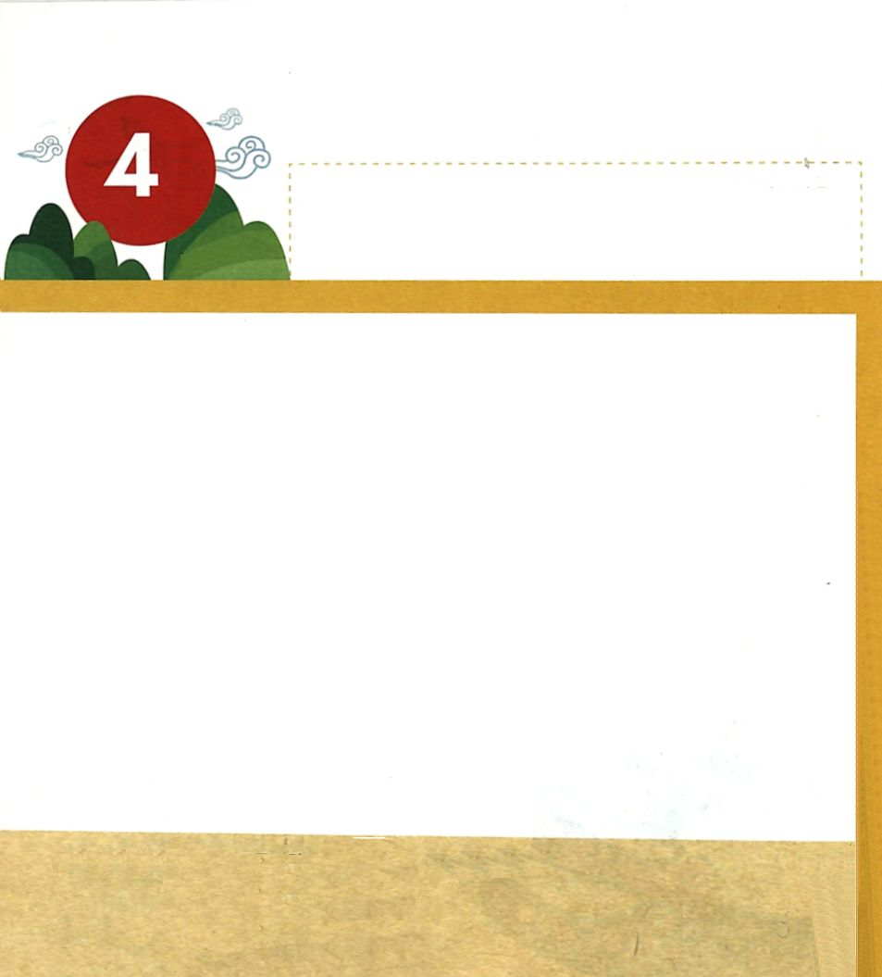

きょうのみことば

Ⅱサムエル12:24 ダビデは妻バテ・シェバを慰め、彼女のところに入り、彼女と寝た。彼女が男の子を産んだとき、彼はその名をソロモンと名づけた。主はその子を愛されたので、

げつようび

ダビデの つまの バテ・シェバを とおして むすこが
うまれました。
ダビデは むすこの なまえを ソロモンと つけました。
かみさまは ソロモンを あいされました。
それゆえ よげんしゃ ナタンを とおして
なまえを エディデヤと よぶように されました。
その なまえは 「しゅが あいされる」という いみです。
このように ソロモンを あいされた かみさまは
わたしたちも あいして くださっています。

かみさま！
ソロモンの ように わたしも あいしてくださって
ありがとうございます。
イエス・キリストの おなまえによって おいのりします。アーメン

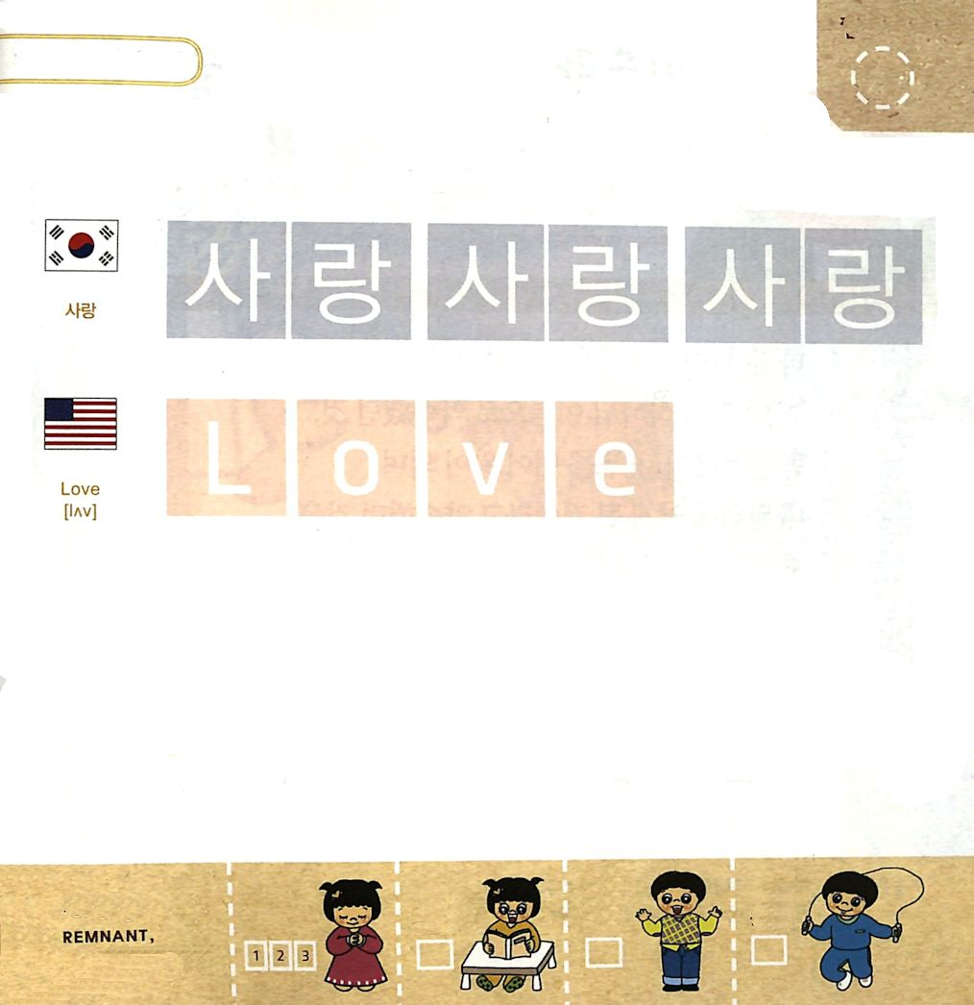

つぎの ことばを よんで なぞって かきましょう

かんこくご

（さらん）
サ ラン サ ラン サ ラン

えいご

ラブ

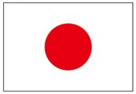

にほんご
（愛）

あい あい あい

ぷ り む の まつ り

きりつある

まいにち チェックしよう！
ていこくいのり
どくしょ
うんどう
あんしょう

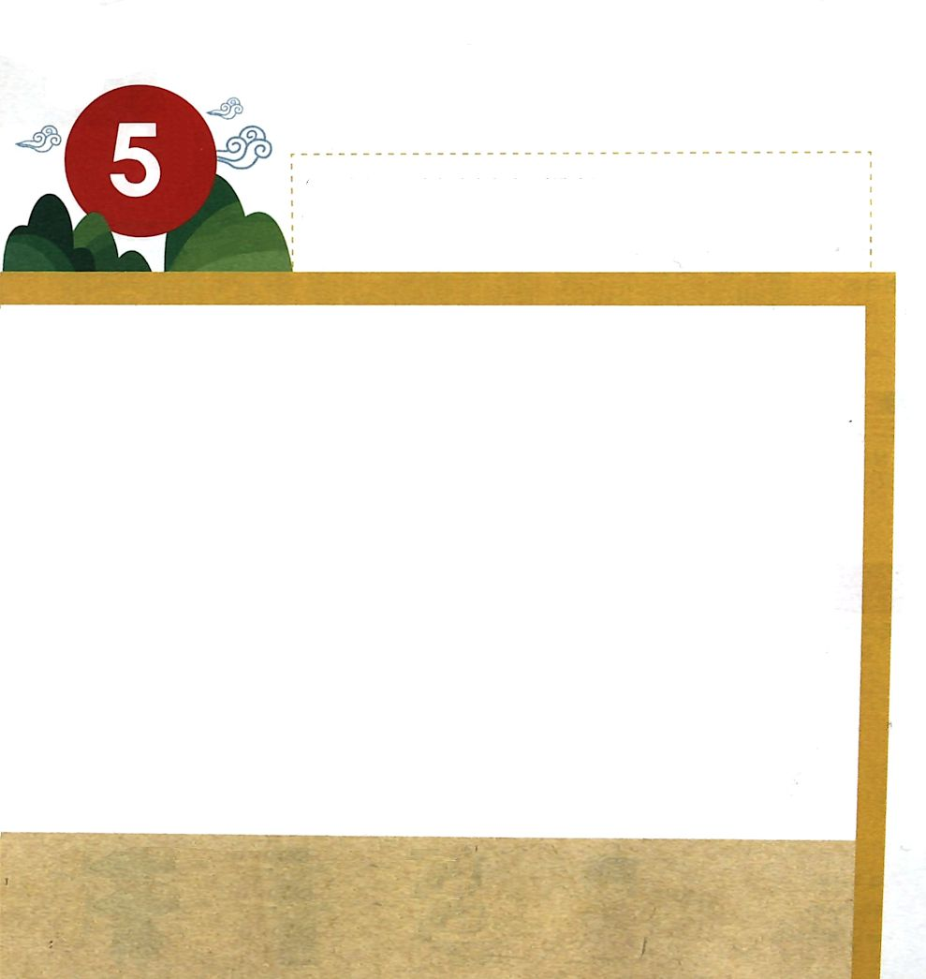
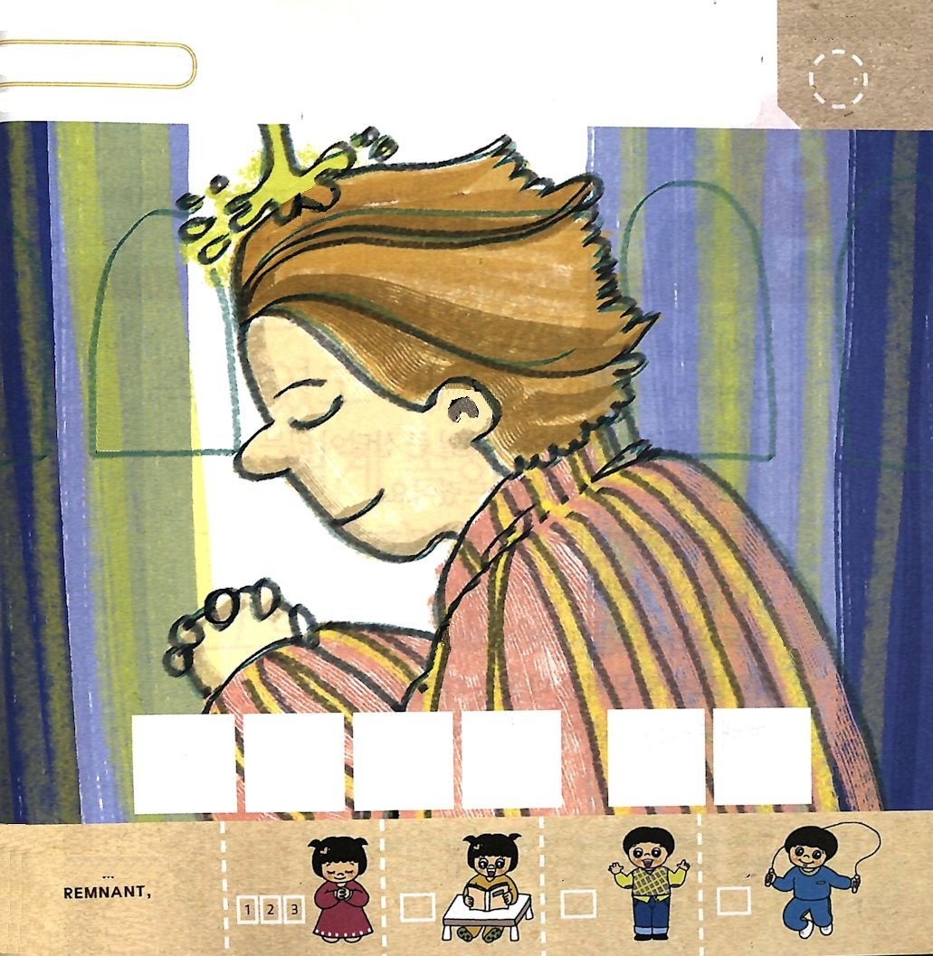

きょうのみことば

I列王1:30 私がイスラエルの神、主にかけて、『必ず、あなたの子ソロモンが私の跡を継いで王となる。彼が私に代わって王座に着く』と言ってあなたに誓ったとおり、きょう、必ずそのとおりにしよう。」

かようび

ダビデが つまの バテ・シェバに いいました。
「わたしが まえに かみさまの みなで やくそくした こと
ソロモンが わたしの あとを ついで おうに なって
わたしの おういに つくように なると やくそくした
ことを きょう そのとおりに しよう」
さいしの ツァドクと よげんしゃ ナタンは
ソロモンに あぶらを そそいで イスラエルの おうとして
たてました。
ソロモンは おとうさんの ダビデの あとを ついで おうに
なったのでした。
わたしたちも ダビデのように やくそくを まもる ひとに
なりましょう。

かみさま！
やくそくを おぼえていて まもるように させてください。
イエス・キリストの おなまえによって おいのりします。アーメン

ダビデから おういを ゆずりうけた ソロモンの
すがたの なかに かくれている じを みつけて
なぞって かきましょう（かみあまの あい）

きりつある

まいにち チェックしよう！
ていこくいのり
どくしょ
うんどう
あんしょう

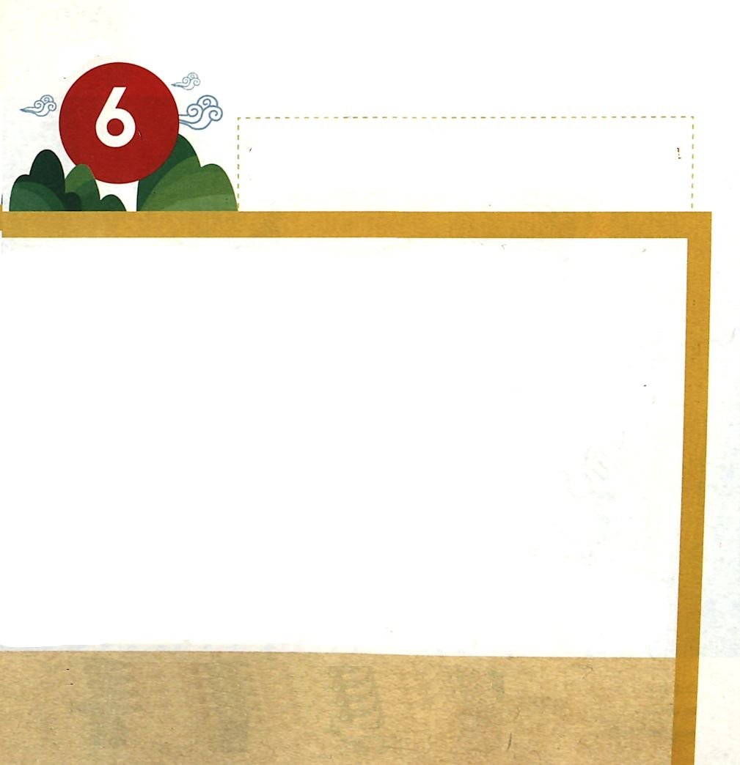
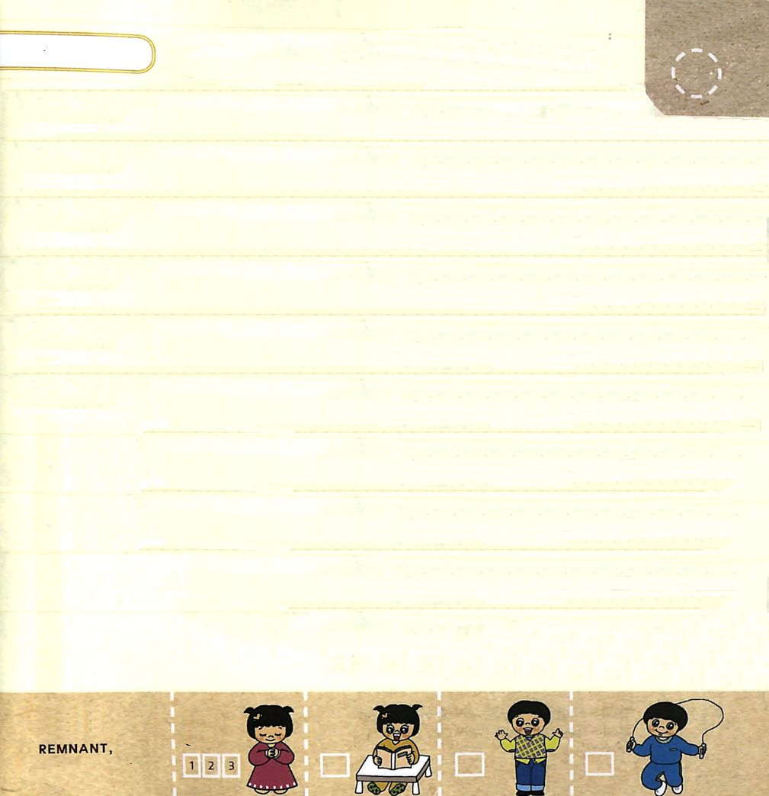

きょうのみことば

I列王3:4 王はいけにえをささげるためにギブオンへ行った。そこは最も重要な高き所であったからである。ソロモンはそこの祭壇の上に一千頭の全焼のいけにえをささげた。

すいようび

おうに なった ソロモンは かみさまを あいして
おとうさんの ダビデの おきてに したがいました。
れいはいを ささげる しんでんが なかったので
いちばん おおきな さいだんが ある ギブオンに
いって れいはいを ささげました。
ソロモンは いっせんとうの ぜんしょうの いけにえを
ささげました。これが ゆうめいな いっせんとうの
ぜんしょうの いけにえの れいはいです。
ソロモンは こころを すべて つくして れいはいを
ささげました。
わたしたちも ソロモンの ように こころを つくして
れいはいを ささげる ひとに なりましょう。

かみさま！
ソロモンの ように こころと おもいを つくして
れいはいを ささげることが できますように。
イエス・キリストの おなまえによって おいのりします。アーメン

みことばを おおきな こえで よみましょう

がか６：３の みことば

わたしは、
わたしの あいする かたの もの。
わたしの あいする かたは
わたしの もの。
あのかたは ゆりの はなの あいだで むれを かっています。

がか６：３の みことば

きりつある

まいにち チェックしよう！
ていこくいのり
どくしょ
うんどう
あんしょう

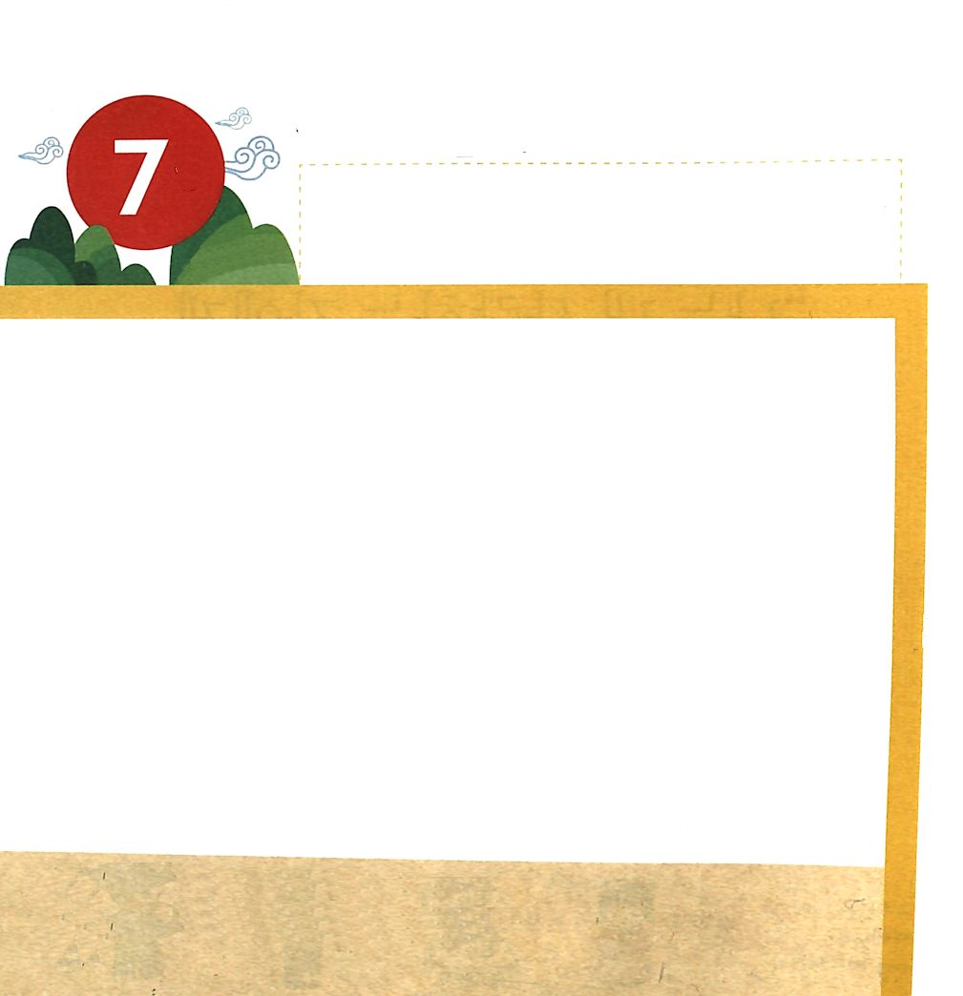

きょうのみことば

I列王3:5 その夜、ギブオンで主は夢のうちにソロモンに現われた。神は仰せられた。「あなたに何を与えようか。願え。」

もくようび

いっせんとうの ぜんしょうの いけにえを ささげ おわった
ソロモンの ゆめに かみさまが あらわれました。
「わたしは あなたに なにを あたえようか。ねがいなさい」
「しゅの しもべに ちえの ある こころを くださって
しゅの たみを さばいて
ぜんと あくとを ぶんべつすることが できるように
させてくださることを ねがいます」
かみさまは ソロモンが ちえを くださいと いったので
よろこばれました。
ソロモンに ちえの こころと はんだんする こころを
くださいました。また もとめて いない とみと ほまれと
ちょうじゅも くださいました。
わたしたちも ソロモンの ように かみさまが ねがわれる
いのりを する ひとに なりましょう。

かみさま！
かみさまが ねがわれる いのりを させてください。
イエス・キリストの おなまえによって おいのりします。アーメン

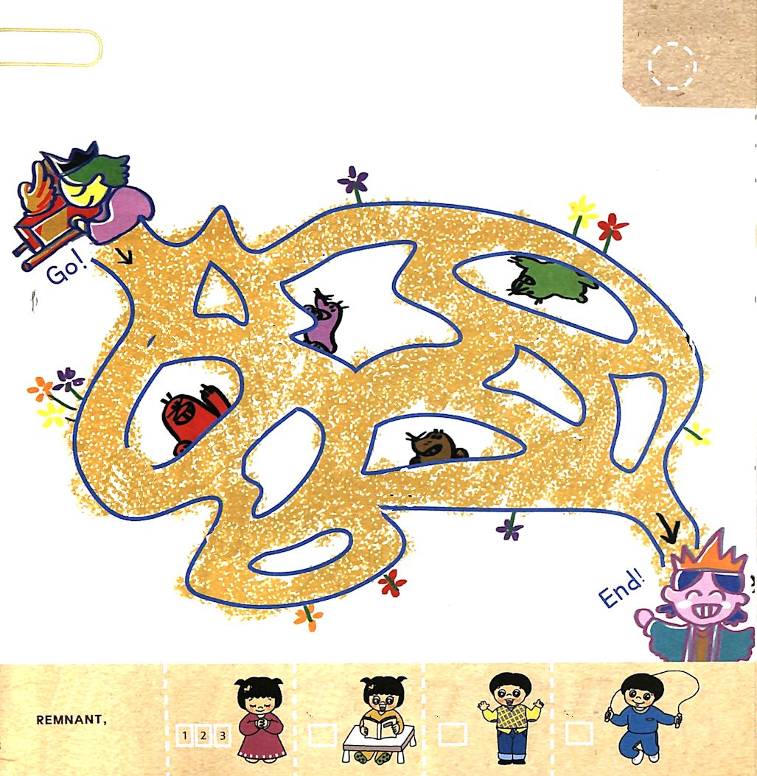
かみさまが くださる ちえ はんだん とみ えいこう
ちょうじゅが ソロモンに とうちゃく するように
たすけて あげましょう

きりつある

まいにち チェックしよう！
ていこくいのり
どくしょ
うんどう
あんしょう

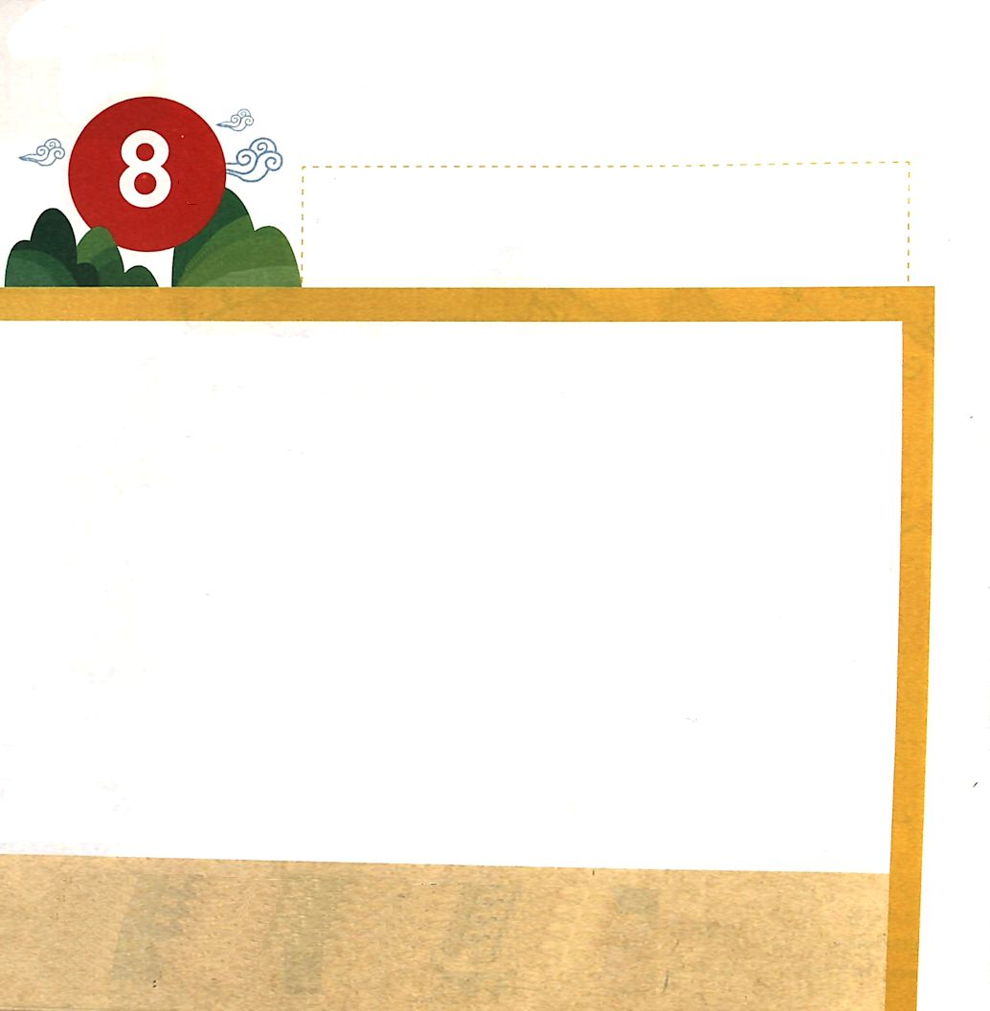

きょうのみことば

I列王6:14 こうして、ソロモンは神殿を建て、これを完成した。
きんようび

ソロモンが しんでんを せっけいされた とおりに
せいかくに たてました。 しんでんを たてるのに
７ねん かかりました。うつくしい しんでんの なかに
けいやくの はこを おきました。
おとうさんの ダビデが こころから ねがっていた
ことでした。 かみさまは ソロモンに ちえを
ましくわえて くださって イスラエルの くにを
つよく してくださいました。
ソロモンが せっけいされた とおりに しんでんけんちくを
したように わたしたちも かみさまの みことばに
したがって いきましょう。

かみさま！
ソロモンおうに そそがれた しゅくふくを わたしにも そそいでください。
イエス・キリストの おなまえによって おいのりします。アーメン

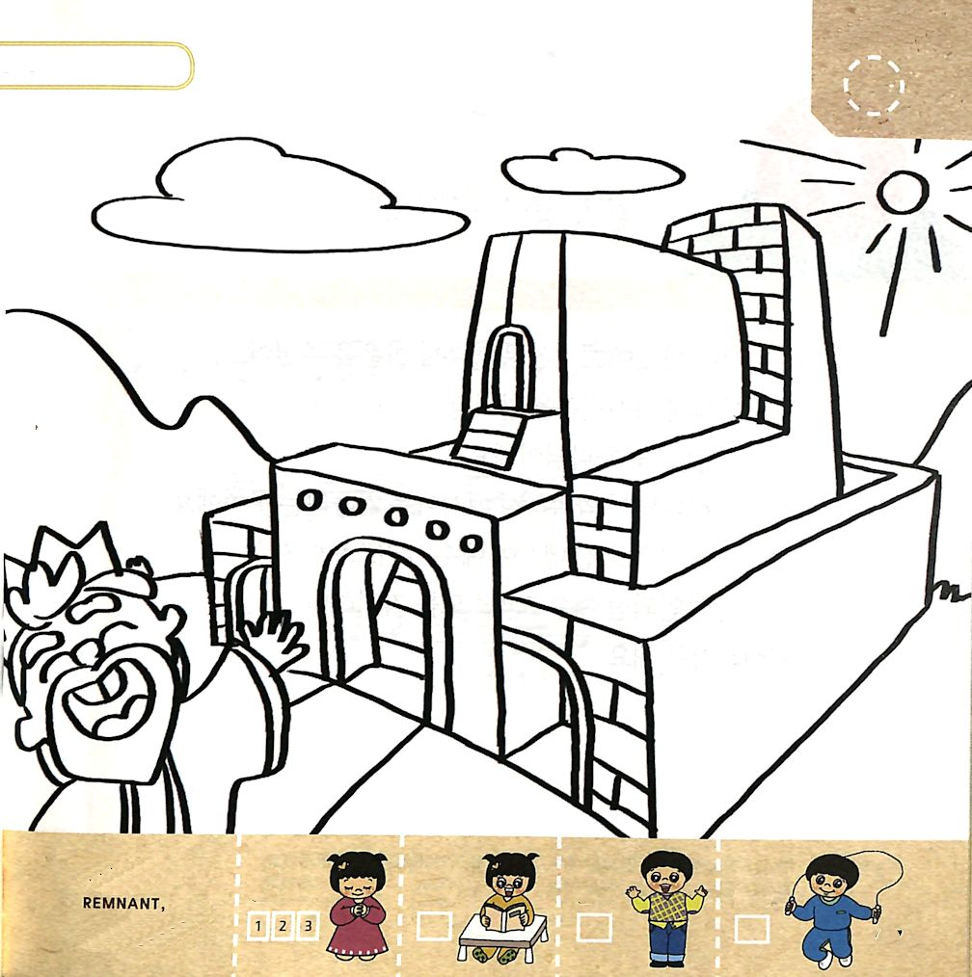
ソロモンしんでんが かんせいしました。
しんでんに きれいに いろを ぬりましょう。

きりつある

まいにち チェックしよう！
ていこくいのり
どくしょ
うんどう
あんしょう

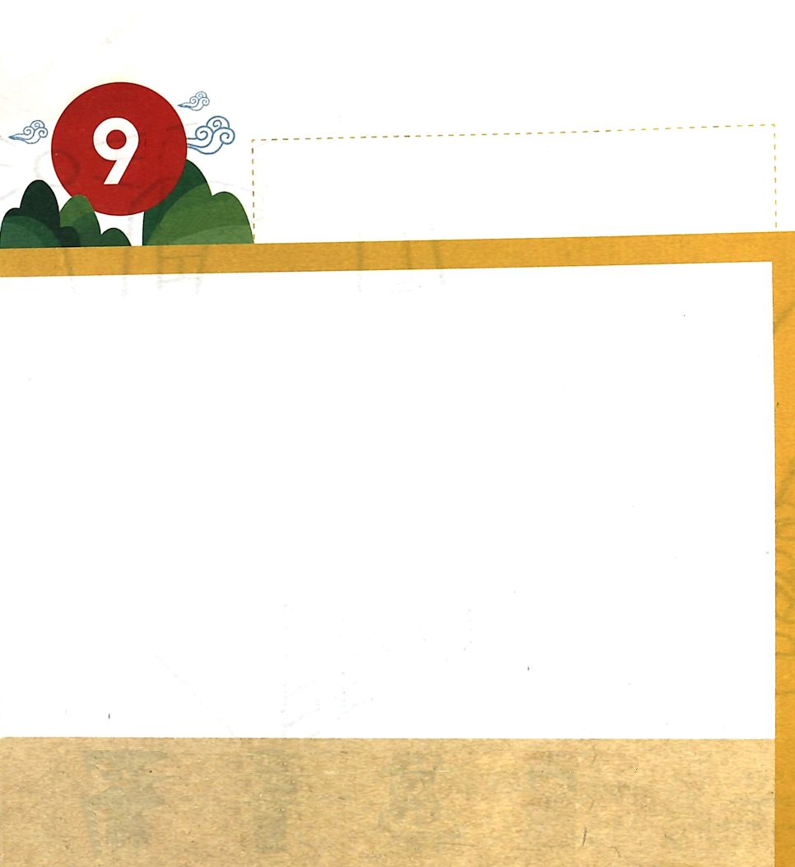

きょうのみことば

I歴代29:1 次に、ダビデ王は全集団に言った。「わが子ソロモンは、神が選ばれたただひとりの者であるが、まだ若く、力もなく、この仕事は大きい。この城は、人のためでなく、神である主のためだからである。

どようび

かみさまは ダビデに しんでんを けんちくする こころを
くださいました。
ソロモンに しんでんけんちくを かんせいする
ちからを くださった かたも かみさまです。
しんでんは かみさまが やくそくされた メシヤを まつ
ところです。 しんでんの かんせいは こられる メシヤ
イエス・キリストです。
しんでんの しゅじんである イエス・キリストを
おぼえて れいはいしましょう。

かみさま！
いつも しんでんの しゅじんである イエス・キリストを おぼえて
れいはい することが できますように。
イエス・キリストの おなまえによって おいのりします。アーメン

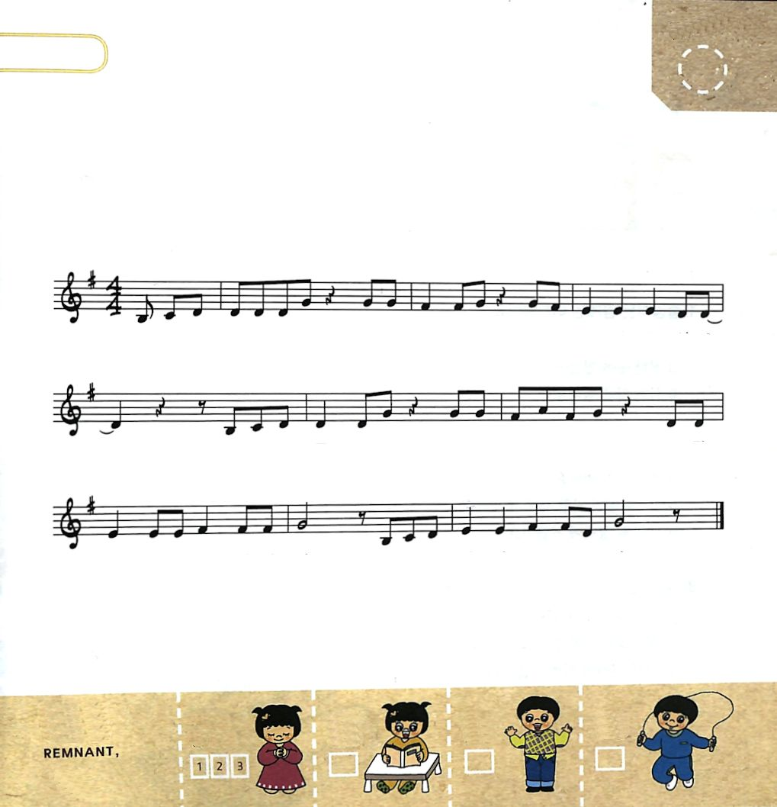
すくいの みちの なかに ある
せいしょの みことばを うたで おぼえましょう。

そうせいき2しょう7せつ

か み で ある しゅ は と ち の ちりで ひとを か た ち づくり、

- そのはなに いの ちの いきを ふ き こまれた。 そこで

ひ と は い き も の と なった。 そうせい き ２しょう７ せつ

きりつある

まいにち チェックしよう！
ていこくいのり
どくしょ
うんどう
あんしょう

